  - BILANGAN KUANTUM

  - PENGERTIAN BILANGAN KUANTUM
Menurut mekanika gelombang, setiap tingkat energi dalam atom diasosiasikan dengan satu atau lebih orbital. Untuk menyatakan kedudukan (tingkat energi, bentuk, serta orientasi) suatu orbital menggunakan tiga bilangan kuantum, yaitu bilangan kuantum utama (n), bilangan kuantum azimuth (l), dan bilangan kuantum magnetik (ml atau m) (James E. Brady, 1990).
1.3 Bilangan Kuantum Utama (n)
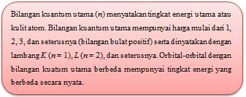
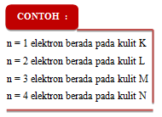
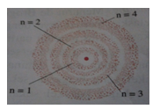
Gambar 1. Bilangan Kuantum n
1.4 Bilangan Kuantum Azimuth
Mekanika gelombang meramalkan bahwa setiap kulit (tingkat energi) tersusun dari beberapa subkulit (subtingkat energi) yang masing-masing subkulit tersebut dicirikan oleh bilangan kuantum azimuth yang diberi lambang (l).
Bilangan kuantum azimut mempunyai harga dari 0 sampai dengan (n-1) untuk setiap n, dan menunjukan letak elektron dalam subkulit. Setiap kulit terdiri dari subkulit (jumlah subkulit tidak sama untuk setiap kulit elektron), dan setiap subkulit dilambangkan berdasarkan pada harga bilangan kuantum azimut (l).
Untuk setiap subkulit diberi lambang berdasarkan harga bilangan kuantum l.
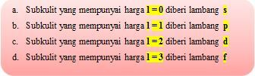
Lambang s, p, d, f diambil dari nama spektrum yang dihasilkan oleh logam alkali dari Li sampai dengan Cs yang terdiri dari empat deret, yaitu tajam (sharp), utama (principal), kabur (diffuse), dan dasar (fundamental).Sampai saat ini, elektron-elektron baru menempati subkulit-subkulit s, p, d, dan f. Sedangkan subkulit g, h, dan i belum terisi elektron.
Tabel di bawah ini menunjukan keterkaitan jumlah kulit dengan banyaknya subkulit serta jenis subkulit dalam suatu atom.
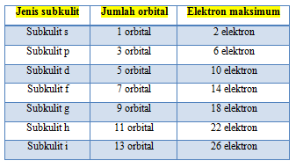
Tabel 1. Hubungan Jumlah Sub-kulit dengan kulit
1.5 Bilangan Kuantum Magnetik (m)
Bilangan kuantum magnetik (m) menyatakan orbital khusus yang ditempati elektron pada suatu subkulit. Bilangan kuantum magnetik juga menyatakan orientasi khusus dari orbital itu dalam ruang relatif terhadap inti. Nilai bilangan kuantum magnetik bergantung pada nilai bilangan kuantum azimuth, yaitu semua bilangan bulat mulai dari –l sampai dengan +l, termasuk 0.
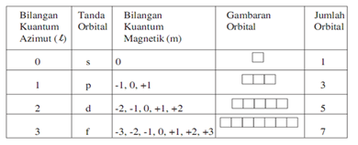
Tabel 2 Hubungan Bilangan Kuantum Azimut dengan Bilangan Kuantum Magnetik
Dari tabel di atas terlihat bahwa nilai magnetik (m) diantara – l sampai + l (l = bilangan kuantum azimut). Nilai bilangan kuantum magnetik suatu elektron tergantung pada letak elektron tersebut dalam orbital. Nama-nama kotak di atas sesuai dengan bilangan kuantum magnetiknya. Dan perlu diingat juga dengan mengabaikan tanda -/+ maka nilai m tidak mungkin lebih besar dari nilai l.
1.6 Bilangan Kuantum Spin (s)
Sambil beredar mengintari inti, elektron juga berputar pada sumbunya. Gerak berputar pada sumbu ini disebut rotasi. Hanya ada dua kemungkinan arah rotasi elektron, yaitu searah atau berlawanan arah jarum jam. Kedua arah yang berbeda itu dinyatakan dengan bilangan kuantum spin (s) yang mempunyai nilai s = + 1/2 atau s = – 1/2. Akibatnya satu orbital hanya dapat ditempati oleh maksimum dua elektron, di mana kedua elektron itu haruslah mempunyai spin yang berlawanan, sehingga menghasilkan medan magnet yang berlawanan pula. Medan magnet yang berlawanan ini diperlukan untuk mengimbangi gaya tolak-menolak listrik yang ada (karena muatan sejenis).
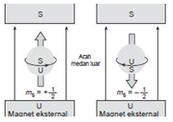
Gambar 2 | Arah Putar Elektron pada Sumbunya
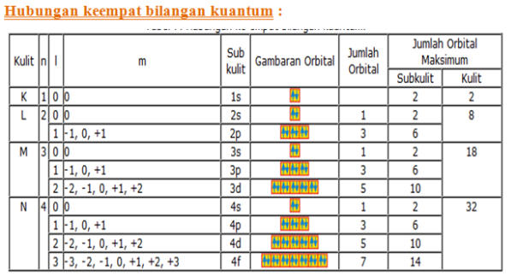

Dapat disimpulkan bahwa kedudukan suatu elektron dalam suatu atom dinyatakan oleh empat bilangan kuantum, yaitu:

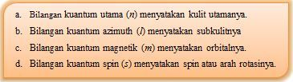
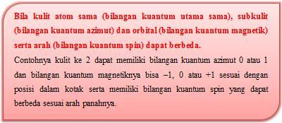

2.1 Konfigurasi Elektron, dan aturan yang harus dipenuhi
Konfigurasi Elektron adalah susunan elektron-elektron pada sebuah atom. Susunan elektron pada sebuah atom tidak sembarangan tetapi mengikuti pola atau rumus atau kaidah tertentu yang telah di tetapkan oleh para ahli kimia yang khusus mempelajari tentang konfigurasi elektron. Pada Ilmu Kimia, diterapkan tiga aturan dasar atau azas penting yang menjadi dasar penyusunan konfigurasi elektron suatu atom yaitu prinsip Aufbau, kaidah Hund dan larangan Pauli. Masing-masing prinsip ini menjelaskan tentang konfigurasi elektron yang mungkin terjadi pada suatu atom dengan peraturan-peraturan yang harus dipenuhi.
Konfigurasi elektron pertama kali muncul saat Niels Bohr, pada tahun 1923 mengajukan teori bahwa periodisitas pada sifat-sifat unsur kimia dapat dijelaskan oleh struktur elektronik atom yang bersangkutan. Teori ini didasarkan pada model atom Bohr. Pada saat itu, Bohr telah mencetuskan teori konfigurasi elektron yang memang sangat berbeda dengan yang ada sekarang.
Adapun ke 3 kaidah yang mengatur konfigurasi elektron adalah sebagai berikut :
2.2 Prinsip Aufbau
Kata Aufbau berasal dari bahasa Jerman yaitu "Aufbauen" yang berarti "membangun". Pada saat menuliskan konfigurasi elektron, maka sama dengan membangun elektron orbital yang tersusun dari atom-atom. Pada saat menulisnya, maka orbital akan terisi dengan elektron untuk menambah nomor atom. Prinsip Aufbau berasal dari asa larangan Pauli yang mengatakan bahwa tidak ada dua elektron dalam sebuah atom dapat memiliki bilangan kuantum yang sama, karena harus "menumpuk" atau "membangun" ke tingkat energi yang lebih tinggi.
Berikut tingkatan energi sesuai aturan Aufbau :
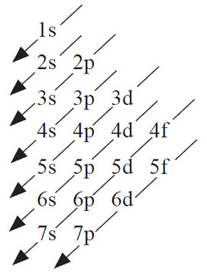
Contoh :
Cl, Σe =17 1s² 2s² 2p⁶ 3s² 3p⁵
  - Penyimpangan Aturan Aufbau
Pada aturan Aufbau terdapat penyimpangan terhadap beberapa konfigurasi elektron atom-atom tertentu. Hal ini disebabkan karena berdasarkan kaidah kestabilan(orbital berisi setengah penuh atau penuh). Hanya berlaku pada atom-atom yang berakhir pada subkulit "d" diantaranya adalah Cr(krom) dan Cu(tembaga).
ns² (n-1)d⁴ berubah menjadi ns1 (n-1)d⁵
ns² (n-1)d⁹ berubah menjadi ns1 (n-1)d¹⁰
Contoh :
Cr, Σe =24 1s² 2s² 2p⁶ 3s² 3p⁶ 4s² 3d⁴
menjadi :
Cr, Σe =24 1s² 2s² 2p⁶ 3s² 3p⁶ 4s¹ 3d⁵

Kaidah Hund
Aturan ini dikemukakan oleh Friedrick Hund Tahun 1930. yang menyatakan “elektron-elektron dalam orbital-orbital suatu subkulit cenderung untuk tidak berpasangan”. Dengan kata lain, setiap orbital di subtingkat diisi elektron tunggal sebelum orbital diisi pasangan elektron. Semua elektron tunggal yang mengisi orbital akan mempunyai spin yang sama. Ketika menetapkan elektron dalam orbital, setiap elektron pertama akan mengisi semua orbital dengan energi yang sama (juga disebut sebagai degenerat) sebelum berpasangan dengan elektron lain dalam orbital setengah penuh. Atom pada keadaan dasar (ground state) cenderung memiliki banyak elektron yang tidak berpasangan.
Suatu orbital digambarkan dalam bentuk kotak, sedangkan elektron yang menghuni orbital digambarkan dengan dua anak panah yang berlawanan arah. Jika orbital hanya mengandung satu elektron, maka anak panah yang ditulis mengarah ke atas.
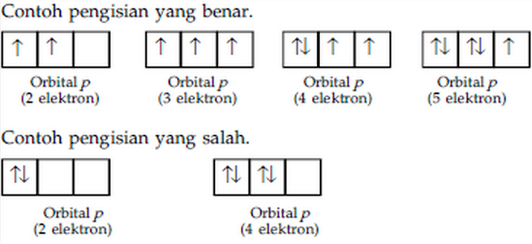
Kaidah Hund

Larangan Pauli

Aturan ini dikemukakan oleh Wolfgang Pauli pada tahun 1926. Yang menyatakan “Tidak boleh terdapat dua elektron dalam satu atom dengan empat bilangan kuantum yang sama”.
Larangan Pauli menyatakan bahwa tidak ada dua elektron dapat memiliki empat bilangan kuantum yang sama. Dalam satu orbital maksimal dua elektron dapat ditemukan dan dua elektron harus memiliki spin yang berlawanan. Itu berarti satu elektron mempunyai spin ke atas (+½) dan yang lain akan mempunyai spin ke bawah (-½).
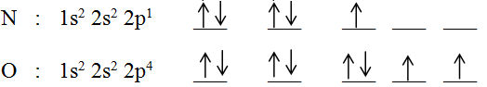
Larangan Pauli

Tiga bilangan kuantum pertama adalah n=1, l=0, m=0. Hanya dua elektron yang sesuai, yang akan berupa s=-½ atau s =+½.

2.6 Penyederhanaan penulisan Konfigurasi Elektron
Penulisan konfigurasi elektron dapat disederhanakan dengan cara mengganti beberapa subkulit dengan atom-atom gas mulia(golongan VIIIA).
Golongan VIIIA
Ne 1s² 2s^{2 2p6}
Ar 1s² 2s² 2p⁶ 3s² 3p⁶
dst
Contoh :
Na, Σe =11 1s² 2s² 2p⁶ 3s¹ menjadi [Ne] 3s¹
N, Σe =7 1s² 2s² 2p³ menjadi [He] 2s² 2p³

3.1 PERKEMBANGAN SISTEM PERIODIK UNSUR

Unsur-unsur ang sudah ditemukan di alam jumlahnya banyak sekali. Setiap usnur memiliki massa dan sifat yang berbeda. Namun, ada juga beberapa unsur yang memiliki kemiripan sifat. Berdasarkan hal tersebut, para ilmuwan kimia mengelompokan unsur-unsur kimia. Pengelompokkan unsur-unsur kimia tersebut dikenal dengan nama Sistem Periodik. Pengelompokan unsur-unsur bertujuan memudahkan sifat setiap unsur dalam membenuk suatu senyawa.
Penyusunan sistem periodik unsur telah mengalami banyak penyempurnaan. Mulai dari Antoine Lavoisier, J. Newlands, D. Mendeleev, hingga Henry Moseley.

PENGELOMPOKAN UNSUR MENURUT LAVOISIER
Pada 1789, Antione Lavoisier membuat pengelompokan terhadap 33 unsur kimia. Unsur-unsur tersebut dibagi kedalam empat kelompok, yaitu tanah, gas, nonlogam, dan logam . Oleh karena pengetahuan tentang sifat-sifat unsur masih sederhana, unsur-unsur tersebut kelihatan berbeda antara yang satu dengan yang lain, artinya belum terlihat adanya kemiripan antara unsur yang satu dengan unsur yang lainnya.
Kelompok unsur gas menurut Lavoisier diantaranya ozote (nitrogen),oksigen, hidrogen, cahaya dan kalor. Kelompok unsur-unsur nonlogam diantaranyakarbon, fosfor, karbon, asam fluorida, asam klorida, dan asam borak. Sedangkan unsur-unsur logam diantaranya arsenik, bismuth, antimon, perak, tembaga, kobalt,besi, timah, raksa, mangan, emas, molibdenum, nikel, timbal, platina, seng, dan tungsten. Adapun kelompok unsur tanah diantaranya kapur, barium oksida, magnesium oksida, silikon oksida, dan aluminium oksida.

HUKUM TRIADE DOBEREINER
Pada 1829, J.W. Dobereiner mengelompokan unsur-unsur berdasarkan kemiripan sifat-sifatnya. Unsur pembentuk garam dan massa atomnya, yaitu Cl = 35,5, Br = 80, dan I = 127. Unsur pembentuk alkali dan massa atomnya, yaitu Li=7, Na=23, dan K=39. Unsur pembentuk alkali tanah dan massa atomnya, yaitu Ca=40, Sr=88, dan Ba=136.
Dari pengelompokan unsur-unsur tersebut, terdapat suatu keteraturan. Setiap tiga unsur yang sifatnya mirip, massa atom (Ar) unsur yang kedua (tengah) merupakan massa atom rata-rata dari massa atom unsur yang pertama dan ketiga. Perhatikan contoh berikut.
Ar Na = (Ar Li + Ar K) / 2 = (7+39) / 2 = 46 / 2 = 23
Contoh lain
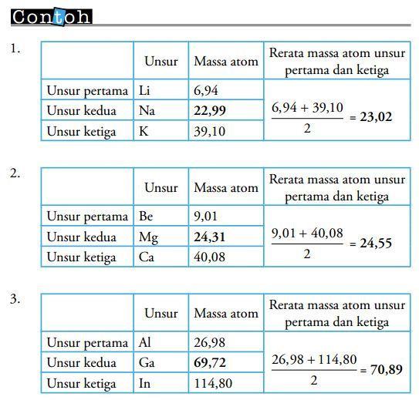

3.4 SISTEM PERIODIK OKTAF NEWLANDS
J. Newlands merupakan orang pertama yang mengelompokan unsur-unsur berdasarkan kenaikan massa atom relatif. Pada 1863, ia menyatakan bahwa sifat-sifat unsur berubah secara teratur. Unsur pertama mirip dengan unsur kedelapan, unsur kedua mirip dengan unsur kesembilan, dan seterusnya. Jadi, jika diurutkan
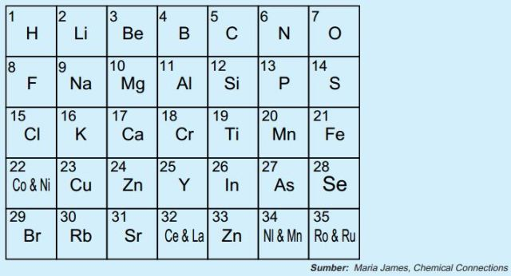
Sistem periodik unsur Newlands
3.5 SISTEM PERIODIK MENDELEEV
Salah satu ahli kimia yang terbilang sukses dalam pengelompokan unsur-unsur adalah Dmitri Ivanovich Mendeleev, sarjana asal Rusia. Mendeleev berani memprediksi unsur-unsur yang belum ditemukan kala itu. Dasar dari pengelompokan unsur-unsur versi Mendeleev adalah berdasarkan kenaikan massa atom relatifnya.
Uniknya, Mendeleev mengelompokan unsur-unsur tersebut dengan menggunakan kartu, dimana setiap kartu tersebut tertulis lambang unsur, sifat-sifat unsur dan massa atom relatifnya. Unsur-unsur tersebut disusun berdasarkan sifat-sifat unsur dan kenaikan massa atom relatifnya. Namun, pengelompokan ini menekankan sifat-sifat kimia unsur ketimbang massa atomnya.
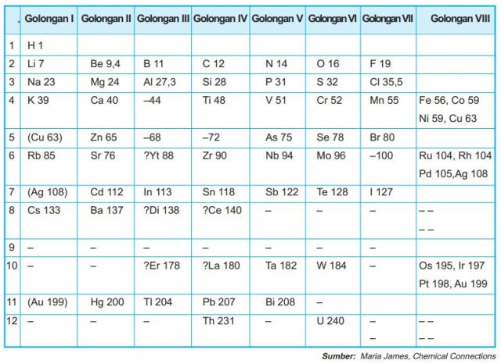Sistem periodik unsur Mendeleev
Unsur-unsur yang memiliki kesamaan sifat ditempatkan pada lajur vertikal yang dinamakan golongan. Demi menetapkan kemiripan sifatnya ini,Mendeleev mengosongkan beberapa tempat di sistem periodiknya, sebagai contoh menempatkan Ti (Ar=48) pada golongan IV dan membiarkan golongan III kosong, karena Ti lebih mirip dengan C dan Si, daripada dengan B dan Al.
Pada waktu yang hampi bersamaan, Lothar Meyer melakukan hal yang mirip dengan Mendeleev. Ilmuwan kimia Jerman tersebut menyusun 57 unsur kimia berdasarkan kenaikan massa tom. Hal yang membedakan dengan Mendeleev, Meyer mengelompokannya dengan menekankan pada sifat fisik unsur. Adapun Mendeleev, berdasarkan sifat kimia unsur. Sistem periodik Meyer tersebut disusun pada 1868, namun baru dipublikasikan pada 1870.

3.6 SISTEM PERIODIK MODERN
Pada 1913, seorang kimiawan Inggris bernama Henry Moseley melakukan eksperimen pengukuran panjang gelombang unsur menggunakan sinar X. Berdasarkan eksperimennya tersebut, diperoleh kesimpulan bahwa sifat atom bukan didasari oleh massa atom relatif, melainkan berdasarkan kenaikan jumlah proton. Hal tersebut diakibatkan adanya unsur-unsur yang memiliki massa atom berbeda, tetapi, memiliki jumlah proton sama atau disebut isotop.
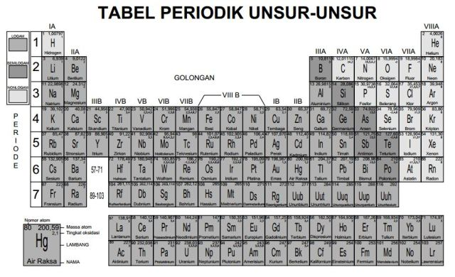Sistem periodik unsur Modern
Kenaikan jumlah proton ini mencerminkan kenaikan nomor atom unsur tersebut. Pengelompokan unsur-unsur sistem periodik modern merupakan penyempurnaan hukum periodik Mendeleev, yang disebut juga sistem periodik bentuk panjang

DAFTAR PUSTAKA

https://belajarkimiaonlineyuk.wordpress.com/bilangan-kuantum/materi/pengertian-bilangan-kuantum/
http://www.smansax1-edu.com/2014/08/konfigurasi-elektron-aturan-yang-harus.html
http://kimiadasar.com/perkembangan-sistem-periodik-unsur/

TUGAS KIMIA
“Bilangan Kuantum, Kofigurasi Elektron beserta Aturannya, dan Sejarah Perkembangan Sistem Periodik ”
DISUSUN OLEH :

NAMA : NUR’AINI
NO.STAMBUK : N 201 16 186
KELAS : A ( BTK 2 )
FAK/JURUSAN : FKIK/KESMAS
OLEH BAPAK : JAMALUDDIN, S.Farm.,M.Si

PRODI KESEHATAN MASYARAKAT
FAKULTAS KEDOKTERAN DAN ILMU KESEHATAN
UNIVERSITAS TADULAKO
2016

